17.06.2020 r.
Pamiętaj o spotkaniu na Skype o godz. 9.00. Wydrukuj sobie karty pracy. Do zobaczenia. Jeśli nie masz takich możliwości, po prostu wykonaj zadania.
- Edukacja polonistyczna.
Wykonaj zadania.
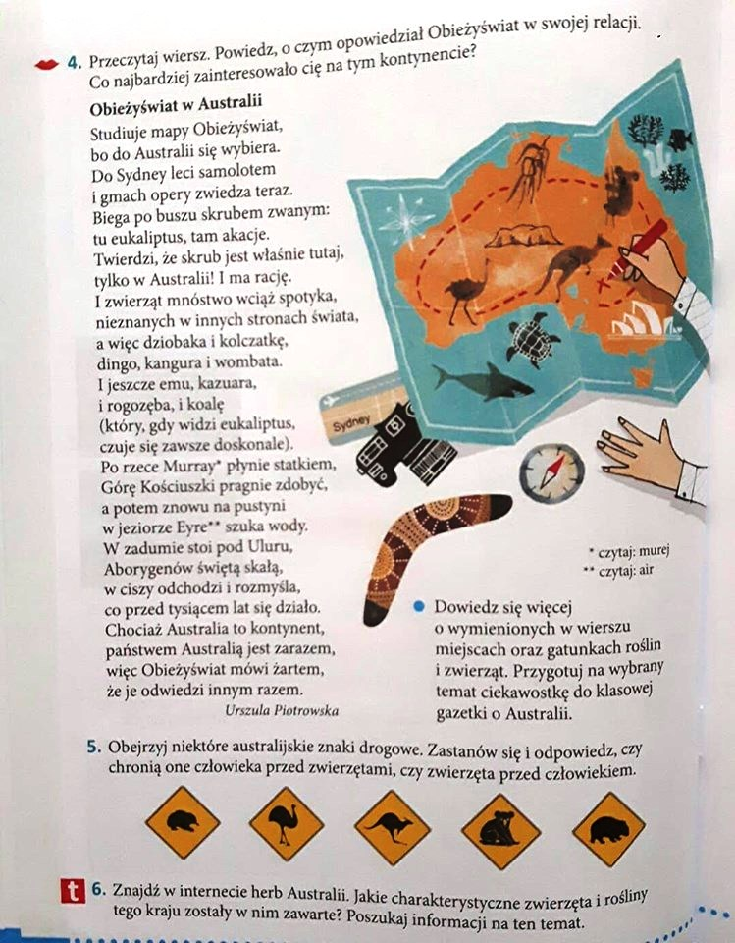
- Edukacja matematyczna.
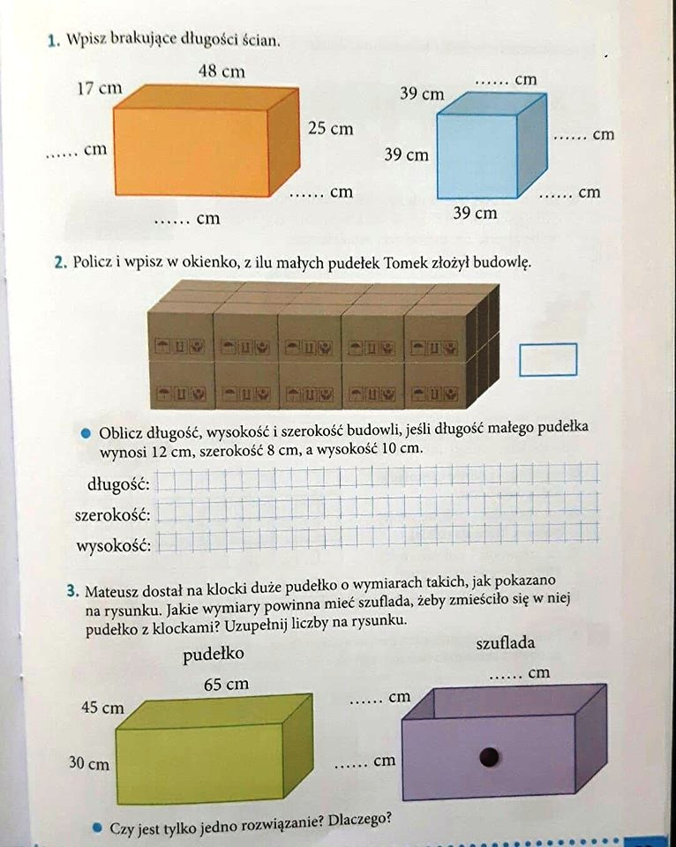

- Edukacja przyrodnicza.
Przeczytaj tekst i odpowiedz na pytania.
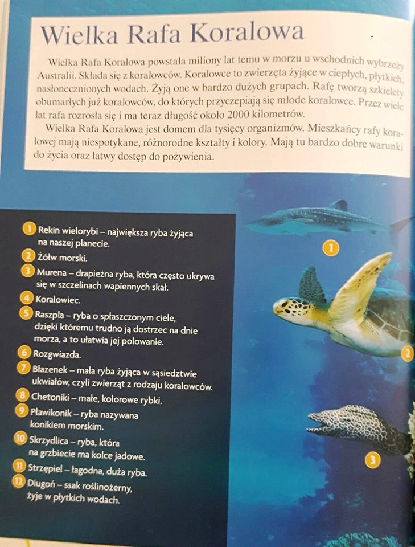
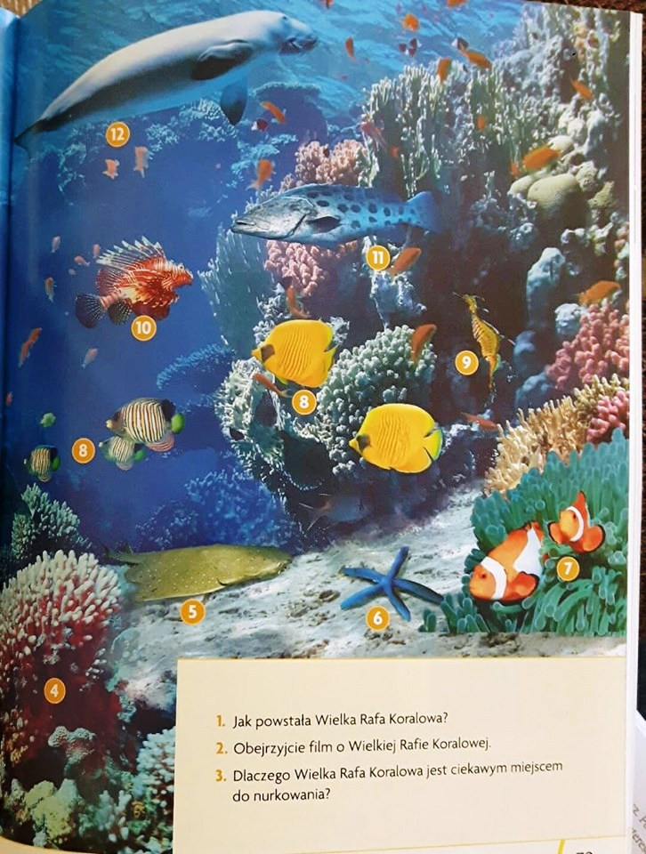
Obejrzyj film o rafie koralowej.
https://www.youtube.com/watch?v=94cBfkdt0ug

